2 урок. 8А класс
Тема: Геологическое строение, рельеф и полезные ископаемые Средней Сибири.
Задание 1. Прочитать текст, записать в тетради ФИ, класс, дату и тему урока.
То что выделено цветом, записать.
Географическое положение Средней Сибири
- Средняя Сибирь, S = 4 млн. км², расположена в Азии между долиной Енисея с запада, Верхоянским хребтом с востока, морями Карским и Лаптевых с севера и с юга - горами Южной Сибири.
- Находится самая северная точка Евразии и России – мыс Челюскин.
- В центре региона, на юго-восточном берегу оз. Виви, находится географический центр России.
- Протяжённость с севера на юг — 2800 км, с запада на восток — 2500 км.
Рельеф
- Большую часть занимает Среднесибирское плоскогорье высотой 600-700м.
- Крупные формы рельефа: плато Путорана с высшей точкой 1701м (гора Камень), Енисейский кряж, Алданское нагорье, горы Бырранга, Северо-Сибирская и Центрально-Якутская низменности. 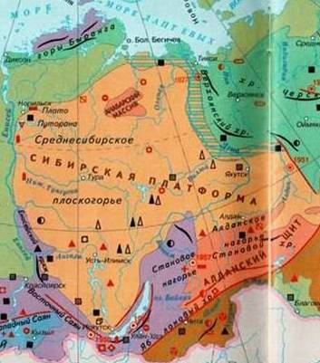
Тектоническое строение
- В основе большей территории – Среднесибирское плоскогорье.
- Имеется два крупных щита: Алданский и Анабарский.
- Средняя Сибирь – это гигантское базальтовое плато: в конце палеозоя – начале мезозоя образовались траппы (ступенчатые лавовые покровы) и кимберлитовые трубки (трубки взрыва с коренными месторождениями алмазов).
Задание 2. Ознакомиться с текстом и на его основе заполнить таблицу.
Формы рельефа | Тектонические структуры | Полезные ископаемые

Полезные ископаемые
Недра Средней Сибири исключительно богаты разнообразными полезными ископаемыми. Рудосодержащие полезные ископаемые: Железные руды. Магнетиты Южно-Алданского бассейна, Ангаро-Питский железорудный бассейн Енисейского кряжа. К крупным понижениям приурочены железные руды осадочного происхождения – Вилюйская и Каннская впадины.
Медно-никелевые руды, образование которых связано с базит-гипербазитовыми интрузиями, внедрившихся в трапповую серию – Норилькое, Талнахское месторождения. Алданские месторождения золота, связанные с мезозойским щелочным магматизмом.
Платина – южная часть Алданского щита. Есть россыпные месторождения платины по речным долинам. Маймеча-Котуйское месторождение редких металлов.
Нерудные полезные ископаемые: Коренные алмазные месторождения, залегающие в бассейнах рек Вилюй, Оленёк, Муна.
Основные месторождения алмазов связаны с «трубками взрыва» – диатремами. Заполнены они кимберлитами – это брекчиевидная порода, состоящая из желтых и синеватых глин, включающих крупные обломки вулканических пород. Курейское, Ногинское месторождения графита. Образовались эти месторождения в результате термического метаморфизма каменных углей.
Графиты имеют высокое качество.
Огромные запасы каменной соли сосредоточены в Усолье-Сибирском месторождении. Это Березовский прогиб в центральной части Тунгусского опускания. На северной части платформы известны Нордвикские соляные купола раннедевонского возраста. Кемпендяйские соляные купола связаны с Вилюйским опусканием. Двумя уровнями представлены на территории
Средней Сибири каменные и бурые угли. Это Тунгусский каменноугольный бассейн и Иркутско-Черемховский, Каннский бассейны. В Вилюйском опускании и Предверхоянском предгорном прогибе находится огромный по запасам Ленский угольный бассейн. Есть месторождения угля на полуострове Таймыр. Перспективными месторождениями углеводородов считаются среднепалеозойские отложения Тунгусском опускании. С морскими осадочными породами связаны месторождения огнеупорных глин и известняков.

Задание 3. Работа с картой. Все географические объекты, встречающиеся на уроке, найти на физической карте России.

Рекомендовано ознакомиться с информацией по ссылке:
https://obrazovaka.ru/geografiya/srednyaya-sibir-8-klass-kratko.html

Домашнее задание: Ответить в тетради на вопросы:
1. Что отличает рельеф Средней Сибири от рельефа Русской и Западно-Сибирской равнин?
2. Назовите щиты Сибирской платформы.
3. Как образуются траппы?

прислать для проверки фотографию выполненного задания (вотсап 89044462349 или Вконтакте – в личку Таисия Плямина- указав класс и фамилию!).

